1. **Quản lí folder**

**1.Controller - View**

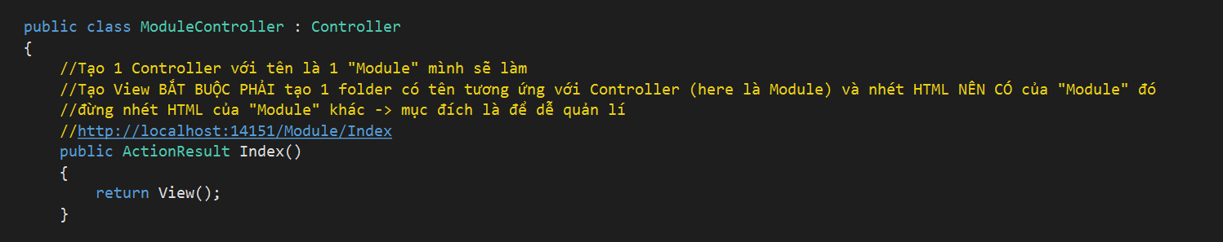

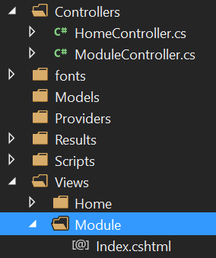

**=> tên method PHẢI giống tên file cshtml (here là Index)**

**2.Bootstrap**

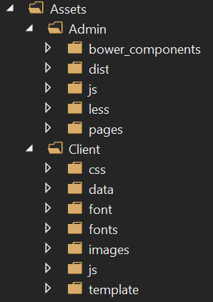

**=> nhớ đổi path trong CS|HTML**

1. **Truyền data**

**@using (Html.BeginForm("Method", "Controller", FormMethod.Post))**

**1.Object**

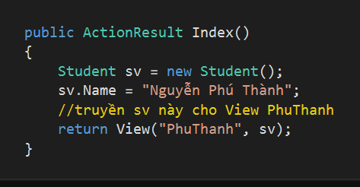

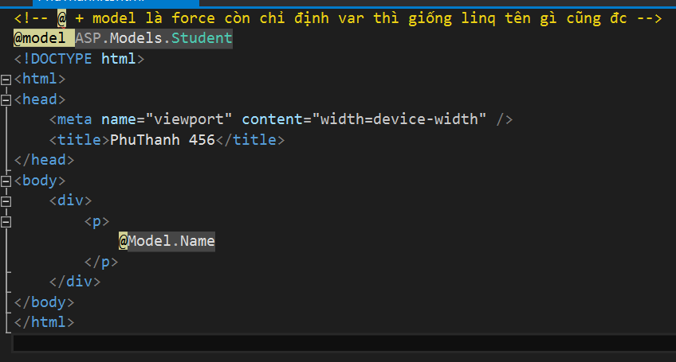

**@Model là 1 object mình truyền sang cho view**

**2.ViewBag (use ở view xong là mất)**

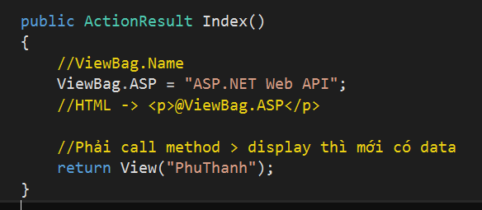

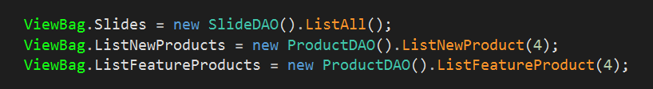

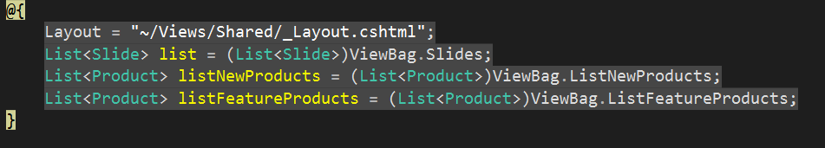

**3.TempData**

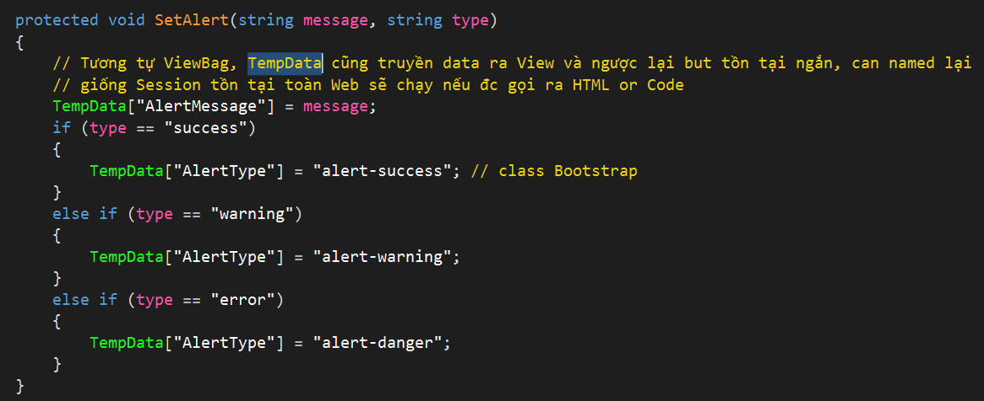

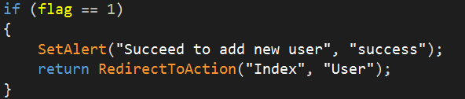

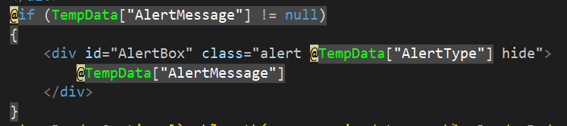

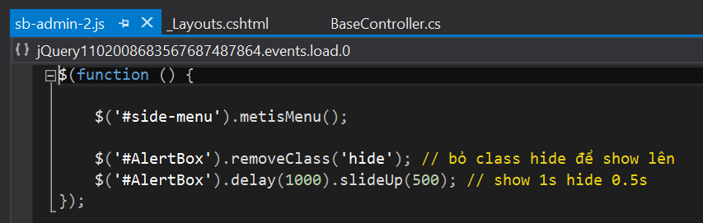

1. **Share layout**



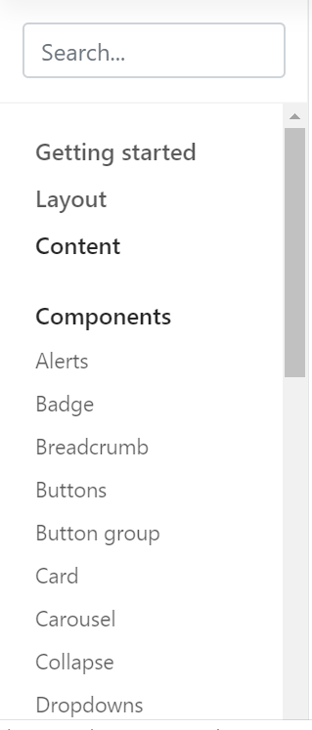**Chỉ thay đổi phần ở đây những cái ở ngoài là cố định gọi nó là RenderBody**

**1.Tạo 1 file _layouts.cshtml chung**

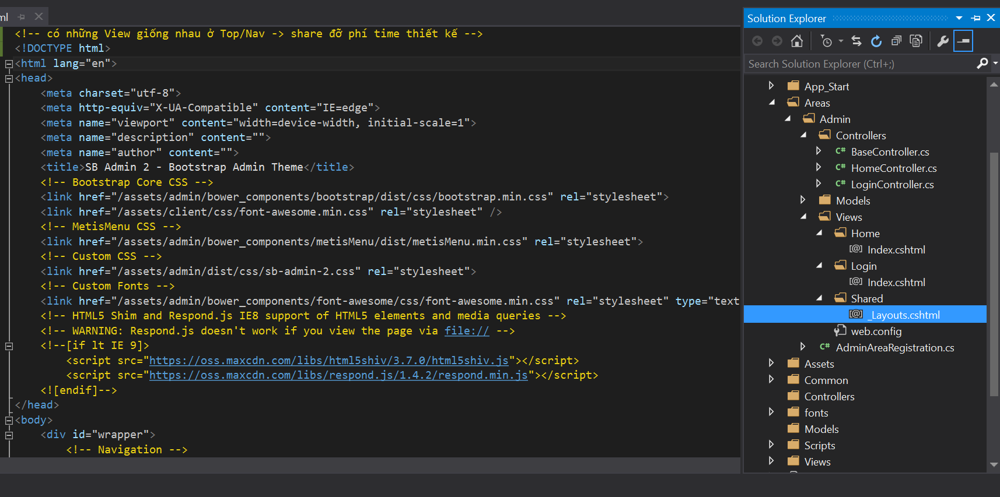

**Tạo nhanh**

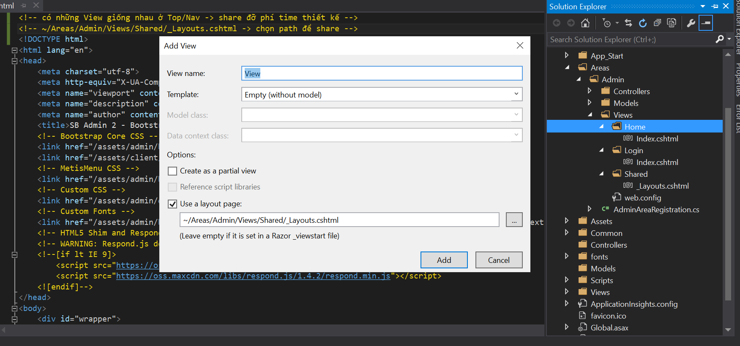

**Tạo thủ công gõ path vào**

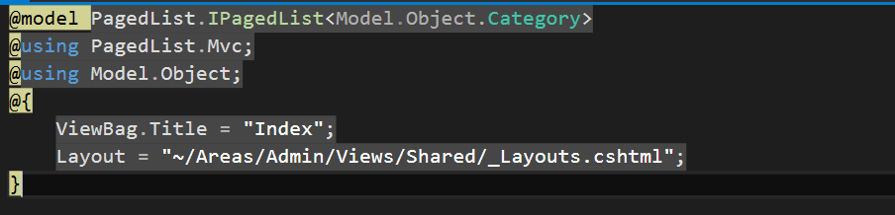

**2.@RenderBody()-(1)**

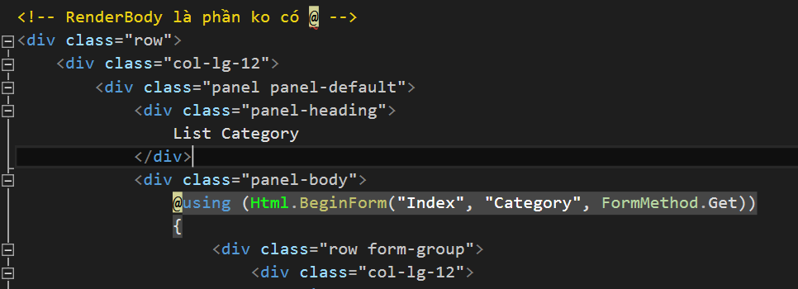

**3.@RenderSection("Header", required: true) - (n)**

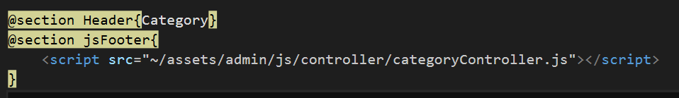

**True thì bắt buộc phải có trong layout con và ngược lại**

**4.PartialView - (n)**

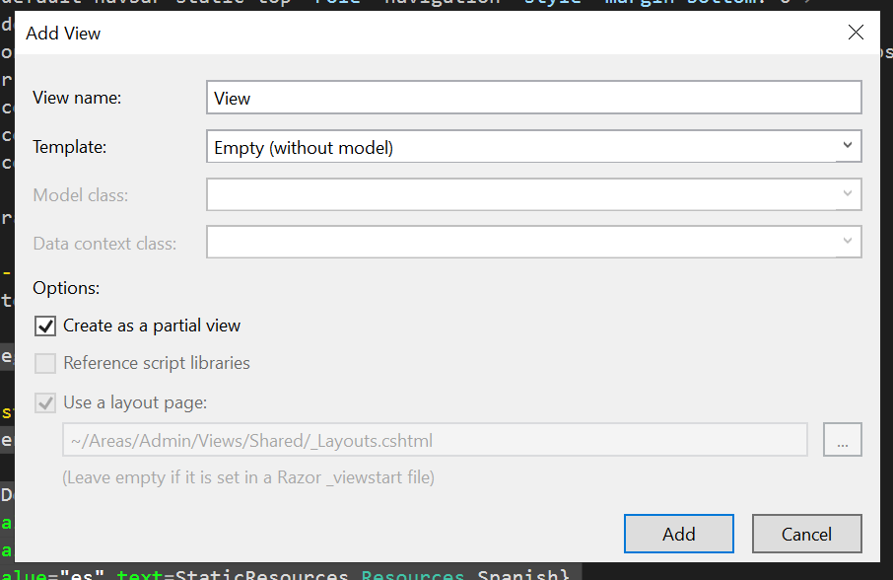

**4.1.@RenderPage("_Navigation.cshtml")**

**Cshtml tĩnh ko có data**

**4.2.@{Html.RenderAction("TopMenu", "Home");}**

**Cshtml động có data, chạy qua Controller để lấy data rồi gửi qua View**

**5.Single Page Application View**

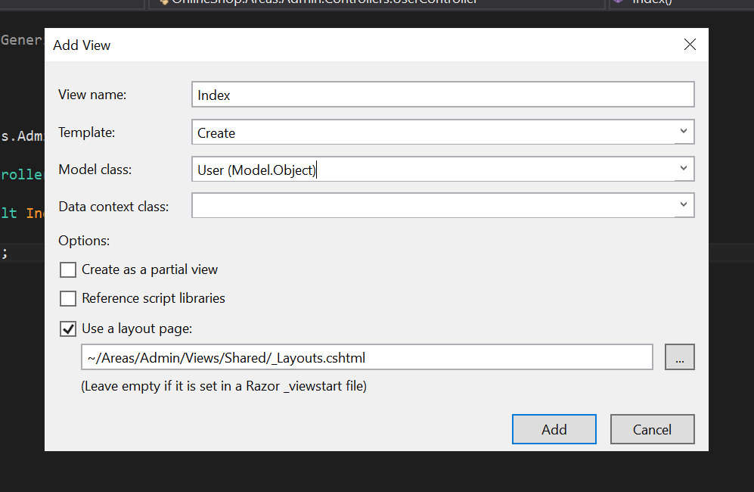

1. **Ajax**

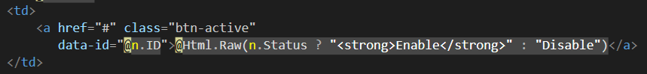

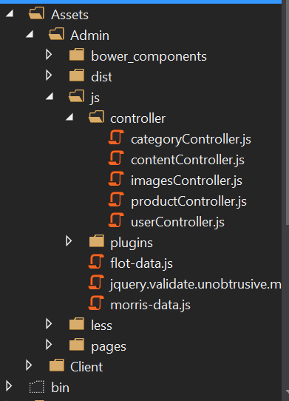

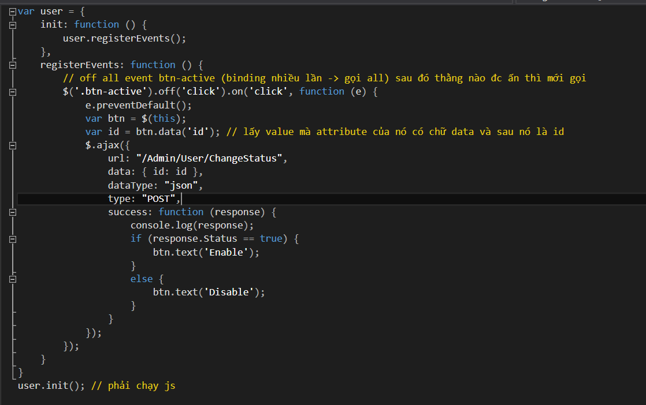

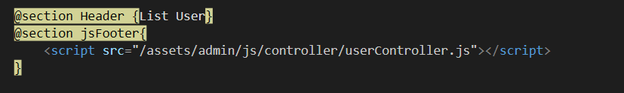

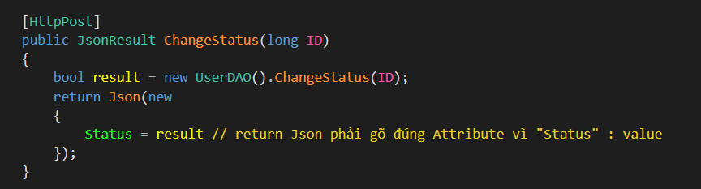

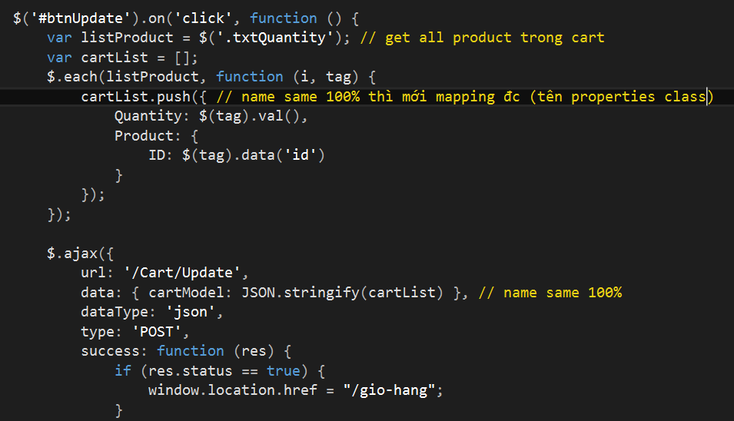

1. **URL**

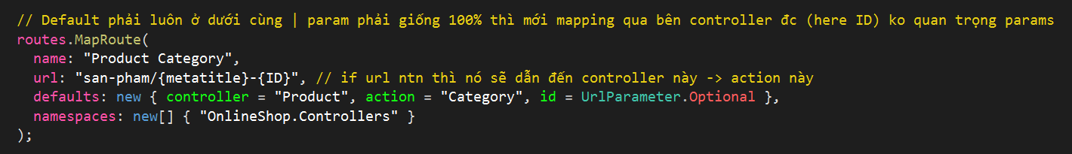

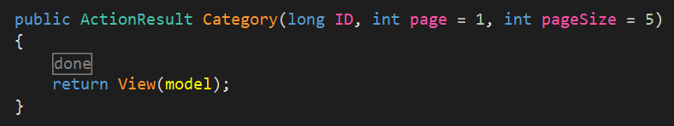



**=> URL sét theo quy tắc của biến “link” chứ ko phải value của biến MetaTitle hay ID ntn**

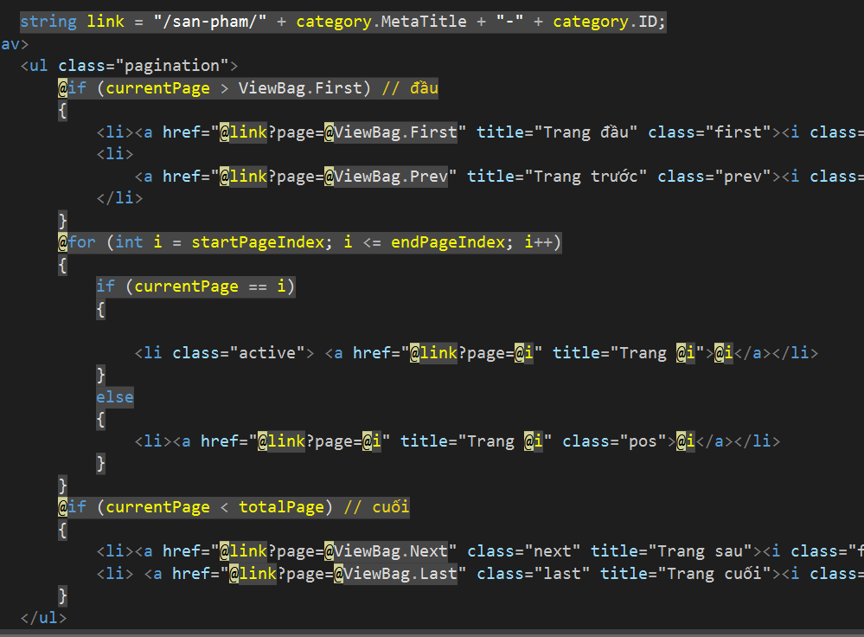

**=> đúng URL sẽ Redirect đc, sau ? là params thêm ko ảnh hưởng đến URL (1)**

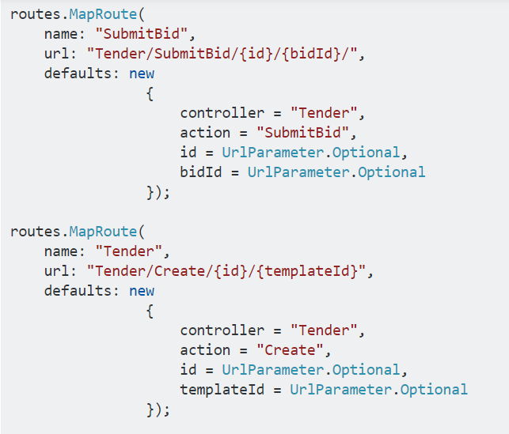

**=> dùng params này sẽ gây khó khăn trong việc cấu hình URL but vẫn đc (2)**



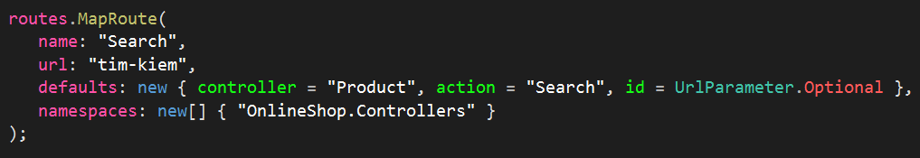

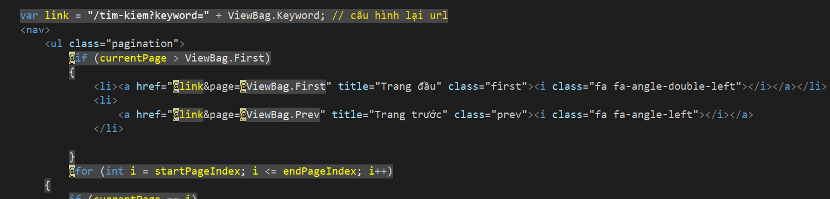



**2**

**=> khi có dấu {} nó sẽ sét value trong “” là 1 cụm biến (link sét theo quy tắc) -> nên có**

**1**

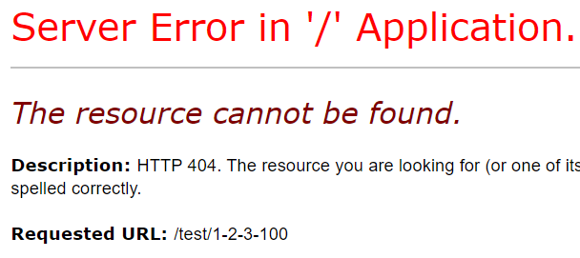

**4**

